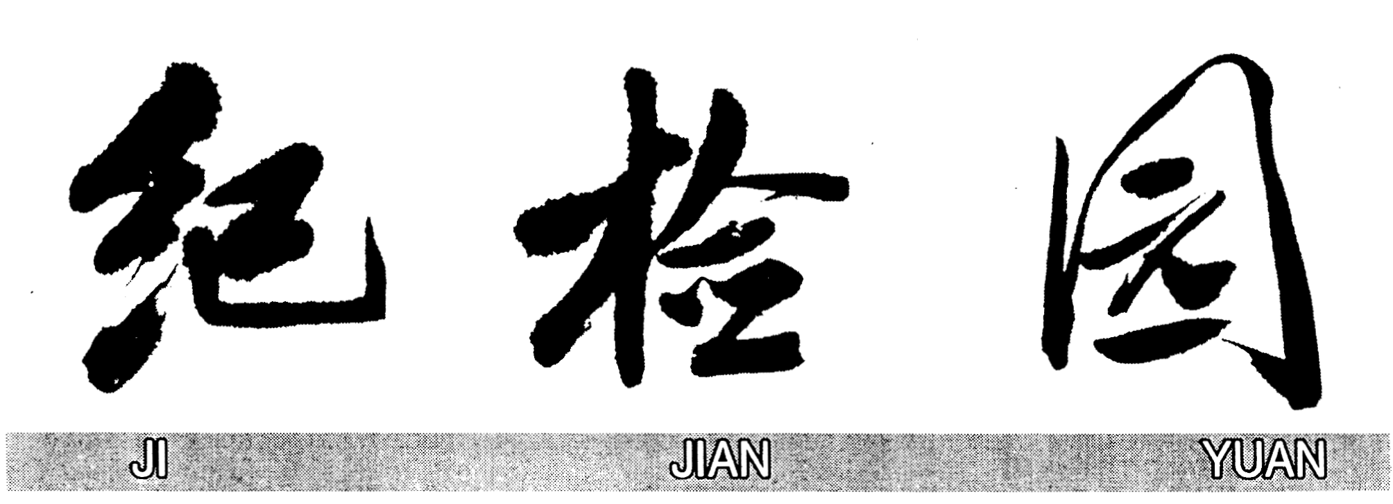
中共洛阳师范学院纪委 监察处 主办 2015年03月 第八十二期
以零容忍态度惩治腐败 切实解决“灯下黑”问题

中共中央纪委发出通知要求认真学习贯彻习近平总书记在中央纪委三次全会上重要讲话精神以深化改革推进党风廉政建设和反腐败斗争
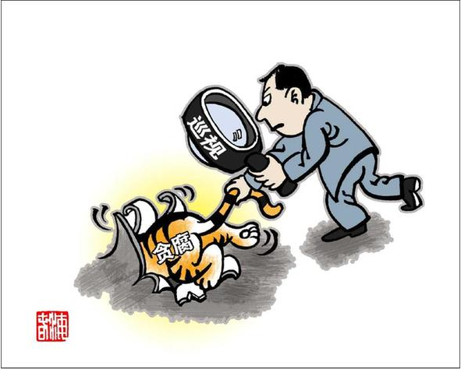
漫画：揪

中共中央纪委1月19日发出通知，要求各级纪检监察机关学习好、宣传好、贯彻好、落实好中共中央总书记习近平在中国共产党第十八届中央纪律检查委员会第三次全体会议上的重要讲话精神，以深化改革推进党风廉政建设和反腐败斗争，严明党的组织纪律，增强全党的组织纪律性，以零容忍态度惩治腐败，以实际成效取信于民。
通知指出，习近平总书记重要讲话站在党和国家全局的高度，全面总结了一年来党风廉政建设和反腐败工作成绩，全面分析了党面临的形势，明确提出当前和今后一个时期的总体思路和主要任务。讲话再次表明了我们党改进作风、惩治腐败的坚强意志和坚定决心，宣示了中国共产党人的历史使命和责任担当，对于确保党始终成为中国特色社会主义事业坚强领导核心，具有重大而深远的意义。
通知强调，要联系思想实际，深刻领会讲话精神实质；联系工作实际，狠抓讲话精神贯彻落实。要坚持学习、思考、实践、感悟，把自己摆进去、把历史摆进去、把自己的责任担当摆进去，切实将思想认识统一到中央对形势的判断和任务部署上来。要以习近平总书记重要讲话精神为指导，协助党委落实党风廉政建设主体责任，明确各部门各单位工作职责和责任担当，确保任务落到实处。要坚决落实好纪委的监督责任，牢牢抓住党风廉政建设和反腐败斗争这个中心任务，认真履行监督执纪问责的职责，提高履职能力。
通知强调，要联系自身实际，用铁的纪律打造过硬队伍。各级纪检监察机关要增强党的意识、责任意识，深化转职能、转方式、转作风，把不该管的工作交还主责部门，从组织创新和制度建设上加强和完善内部监督机制，加大自我监督力度，切实解决“灯下黑”问题。广大纪检监察干部要牢记职责使命，加强党性修养，自觉遵守党纪国法，自觉接受党组织、人民群众和新闻舆论的监督，树立忠诚可靠、服务人民、刚正不阿、秉公执纪的良好形象。
通知要求，各级纪检监察机关要精心组织、周密部署、明确要求，让讲话精神及时、准确地传达到每一名纪检监察干部。要把学习贯彻习近平总书记重要讲话精神与贯彻落实党的十八大和十八届二中、三中全会精神结合起来，逐渐深化对工作规律的认识和把握，提出并形成有效的落实办法和改进措施。上级纪检监察机关要加强对下级纪检监察机关学习贯彻情况的督促和指导，确保讲话精神落到实处。
（引自《共产党员网》）

全面从严治党要把纪律挺在前面

“四个全面”是我们党引领中华民族实现伟大复兴的战略布局。全面建成小康社会是总目标，全面深化改革、全面依法治国如“鸟之两翼、车之双轮”，全面从严治党是各项工作顺利推进的根本保证。从严治党就要把党的纪律挺在前面，让纪律立起来、严起来，保证党在各项事业中的领导核心作用。
党的十八大确立了实现“两个一百年”奋斗目标。实现这个目标，必须坚持中国特色社会主义道路。党的领导是中国特色社会主义最大特色、最本质特征。我们党始终强调，治国必先治党，治党务必从严。只有把我们党建设好，才能全面推进“五位一体”建设，确保全面建成小康社会目标顺利实现。十八大以来，党中央把党风廉政建设和反腐败斗争提到治国理政、兴党兴国的新高度，旗帜鲜明、立场坚定，意志品质顽强、领导坚强有力。习近平总书记系列重要讲话始终贯穿着从严治党、严明纪律的要求，他所列举的“七个有之”、“五个比如”等等，都是从当前现象和案例中抽象和总结出来的。如果我们8700万党员的党组织涣散、纪律松弛，怎么能够带领13亿人民应对复杂局面的挑战、实现奋斗目标？
管党治党靠什么？靠依规治党、严明纪律纪律就是管党治党的尺子。纪委。是管党治党的重要力
量，必须回归本职、回归“原教旨”，把纪律挺在前面，立起来、严起来、执行到位。现在存在一种倾向，纪委只重视查办大案要案，只要领导干部不违法，违反纪律就是“小节”，就没人管、不追究，忽视日常监督执纪。这既是错把法律当作了尺子，也是错误的政绩观，放松了对党员的要求，损害了党纪的严肃性，造成我们的干部要么是“好同志”、要么是“阶下囚”。无数案例表明，领导干部“破法”者，无不从“破纪”始。纪委就要用纪律衡量党员干部行为，守住纪律这条底线，抓早抓小、动辄则咎，发现苗头就及时提醒、触犯纪律就及时处理，绝不能养痈遗患、放任自流。
纪委不是党内的公检法，纪检工作也不是抓小偷，我们的职责是依“纪”进行监督执纪问责。现在，有的领导干部根本不把违纪当回事，也不知纪律为何物。纪委不能不知不觉退到法律的底线上，比如把有的干部档案造假当成是“小错误”，认识不到这就是欺瞒组织；买官卖官也不仅是行贿受贿，这首先是严重违反政治纪律和组织纪律行为；被组织调查后不主动说明情况，反而转匿赃款赃物、订立攻守同盟的，就是对抗组织调查。纪委就是要用党章党规党纪去对照违纪干部的行为，突出执纪特点，把违反政治纪律、组织纪律作为重点，维护纪律的严肃性，体现纪律审查的政治性。只有这样，
才能使党员干部敬畏纪律、遵守纪律。也只有这样才叫名正言顺。
纪检干部要转变观念、把握大局。我们要把握党风廉政建设的“树木和森林”，就要用从严治党的尺子来衡量“森林”，不能满脑子都是线索和案件，只见“树木”、不见“森林”。中央纪委把案件室改称纪检监察室，案件线索规范称为反映领导干部问题线索，都不只是名称的改变，而是职能定位的深化，有实实在在的内涵。纪律审查也要服务于目标任务，创新方式方法，按照不同的违纪情况采用不同的处置方式，不能把全面从严治党混同于处理少数有严重问题的干部。发现违纪就要及时处理，该处分的予以处分，该降级的予以降级，这应成为纪律检查工作的重头，而立案审查、移交司法则应是少数。红红脸、出出汗，扯扯袖子、咬咬耳朵，警示谈话、纪律诫勉，都要成为我们的方法，才能真正实现抓早抓小，跟上中央的要求和工作部署。
纪律检查工作就是政治。我们要认真贯彻习近平总书记从严治党的论述，认清形势、深化认识、创新方法，把全面从严治党赋予纪检监察机关的责任担起来。
党风廉政建设和反腐败斗争形势与任务之一
（引自《中央纪委监察部网站》）

家风是抵御腐败的一道重要防线
厚重和精彩。在中国历史上，“清白”
一直是重要的家训族规。北宋范仲淹的族人建立的会讲堂，特意悬挂“清白”的匾额。司马光在《训俭示康》中开头便讲，“吾本寒家，世以清白相承。吾性不喜华靡”。南朝梁贤相徐勉“遗子孙以清白”。唐朝名相房玄龄的父亲很崇尚这种“清白家风”，“人皆因禄福，我独以官贫，所遗子孙，在于‘清白’耳。”房玄龄继承了这种“清白”，铸成了“贞观之治”的家国辉煌。宋代包拯在《家训》中写道：“后世子孙仕宦，有犯赃滥者，不得放归本家，”坚守高洁之风。四川《唐氏族谱》要求：“一切严禁，庶免他患，由此家法肃而家声振，乃不失清白之家规也。”《洪洞韩氏重修家潜》收录的《垂教遗言》中也强调，“唯以清白传家，为我子孙贻安悠久之计”。老一辈革命家毛泽东、周恩来、陈云等，不仅是中国优秀传统文化的继承者，而且是我党我军优良传统的开拓者。他们对自己严格要求，对亲属子女严加管束，那种激励人心、震撼人心的清廉之举和高风亮节，成为家风、家规的楷模，更是我们党的巨大精神财富。
“清白”是厚重的传统家风，也滋养了源远流长、厚德载物的中华道德体系。家是最小国，国是千万家。涵养好的时代家风，让千千万万家庭成为国家发展、民族进步、社会和谐的重要基点；涵养好的时代家风，让政风清明、民风清美，全社会共同营造风清气正的政治生态和社会环境。
（引自《中国纪检监察报》）
习近平总书记近期几次谈到家风问题，他强调指出，领导干部的家风，不是个人小事、家庭私事，而是领导干部作风的重要表现。家风建设，也成了今年全国两会的热门话题。南宋词人张道洽也有诗赞誉清白传世家风：“清白家风不染尘，冰霜气骨玉精神。”
《辞海》对“清白”的释义是：“操行纯洁，没有污点”。可见，“清白”，是一个清爽而无瑕的词汇，更是一种“质本洁来还洁去”、“要留清白在人间”的崇高境界；是一种“虽不能至，心向往之”的道德高峰，更是洁身自好、坦荡从容、清静自然、严谨自律的家庭风气、社会风气和道德构成。
“家风正，则民风淳；家风正，则政风清；家风正，则党风端”。家风是抵御腐败的一道重要防线，把“清白”装进心间，就能有效抵御物质灰垢、道德雾霾，释放出人格的纯净、道德的高
贵以及恬淡自如的止欲情怀，就能有效化解贪婪、势利、奢侈、市侩、腐败等不良习气的污染。
从近年来各级纪检监察机关查处的领导干部违纪违法案件看，很多腐败之祸的起因，“不在颛臾，而在萧墙之内也。”几千年的封建“官本位”、“封妻荫子”的陈腐观念，“一人得道，鸡犬升天”的丑陋规则，使腐败在一些领导干部家庭中打开缺口。以腐败官员为轴心的家族式腐败，带坏了党风政风，败坏了社会风气，损害了党和政府的形象，最终也毁了整个家庭、家族。
家风连着党风政风。“领导干部的家风不是个人小事，不是家庭私事”，更需要有“清白”底色。“清白”是简单，是淡雅，是从容，更是自我约束，自我向善，自我砥砺，自我向上，家国具备了这种基本的底色、简单的颜色，就能为社会和“人”的发展，带来更多

.
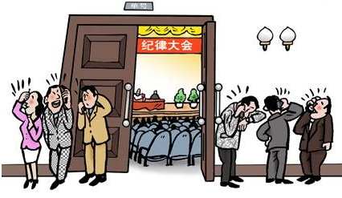
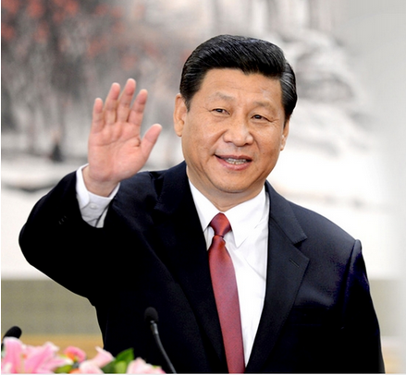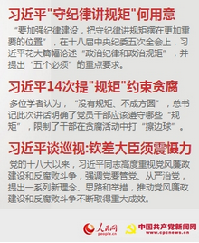
学习路上

不贪为宝

春秋时期的宋国，有个叫子罕的人。他担任宋国的司空一职，专门掌管建筑、车马、器械制造等事务。有一天，宋国有一个人无意中获得了一块美玉，他拿着美玉来到子罕的府上，要把宝物献给子罕，想借此讨好子罕。但意外的是，子罕却执意不肯接受。献玉的人误以为子罕嫌玉石不好，便连忙解释道：“我已经请最好的玉匠鉴定过了，他们都说这是一块难得一见的宝玉。所以我今天特意把它带来献给您，请您务必收下它。”子罕说：“在你看来美玉是宝，可我则认为当官的人不贪才是宝。今天如若你把美玉给了我，你便失去了宝玉之宝，而我如果真的收下你的美玉，则会丢掉我的不贪之宝，倒不如我们各自都留住自己的宝吧！”

巡视信访工作“六字诀”

“广”，既代表巡视信访的反映渠道多，也代表受理信访的时间长。我们打造“七位一体”的信访舆情平台。一是专人接访，二是举报信箱，三是专用固话，四是专用手机，五是电子邮箱，六是接收短信，七是在论坛、贴吧搜集网络舆情。此外，要探索如何利用微信等新媒体，进一步拓宽巡视信访渠道。其中，除了专人接访、专用固话、专用手机在工作日开展，其他方式均可以24小时全天候接受信访。通过畅通信访渠道，降低信访门槛，充分接收民意。
在接待信访时，做到一个“亲”字。“亲”，就是态度亲切，处事耐心，尊重信访人感情，保护信访人利益，密切党群干群关系。这种亲切主要是通过细节来体现：如在接待来访时，对信访人温和礼貌，即使其反映的问题和巡视无关，也要耐心解释；在接听群众来电时，以亲和的语气语调与其交谈；在收到短信邮件时，有件必回，告之来信收悉，感谢支持工作，鼓励其继续反映问题；在设置举报信箱时，
联系群众是巡视工作的重要原则，受理群众来信来访是巡视工作的基本方法。巡视实践中，信访举报是发现问题线索的重要依据和来源，结合工作，我们总结了巡视信访工作“正、广、亲、敏、严、信”的“六字诀”。
在发动群众时，做到一个“正”字。“正”，就是正大光明、直截了当，向广大干部群众说明来意、表明态度；明确告诉大家，巡视组就是为查找问题而来，在“一个中心、四个着力”方面欢迎来信、来电、来访；通过开诚布公，打消群众顾虑，重点解决“不敢说、不愿说、不想说”的问题。在实际工作中，考虑到受众情况不同，可以分三个渠道向社会表明态度。一是针对中、高层干部，由巡视组长在巡视动员会上提出明确要求；二是针对一般干部职工，通过党报和政府网站传达信息；三是针对普通群众，在电视台黄金时段，通过滚动字幕形式，发布巡视组联系方式，欢迎大家反映问题。
在建立渠道时，做到一个“广”字。
避开门岗和摄像头，保护信访人利益和安全。
梳理信访时，做到一个“敏”字。实地巡视时，巡视组收到的信访件往往数以百计，这就要求我们认真梳理、仔细甄别，以敏锐的眼光，分辨其真实性、可靠性和可查性，挑出有价值的问题线索进行深入了解。实践中，要对四种信访件给予高度关注：一是线索具体、证据确实、可查性强的问题；二是反映重点人、重点事、重点领域的问题；三是与巡视测评、个别谈话、领导干部有关事项抽查情况能够相互印证，群众反映强烈的问题；四是与经济审计、专项检查、案件查处结果相互关联的问题。
交办信访时，做到一个“严”字。“严”，是严格执行交办程序，分类处置。根据反映问题的内容、性质不同，按照“材料齐全、程序规范、手续完备、管理严格”的原则，及时交办。对于重点信访件，要注意做到以下几点：一是书面移交。由相关负责人签收，突出强调被巡视单位党委、
画中有话

纪委的主体责任和监督责任；二是重点介绍。向被移交单位说明信访件特点、重点和巡视组已查实内容；三是作出建议。对移交给市、县的重点信访件作出处置建议，明确办结时限，要求反馈结果。
反馈回访时，做到一个“信”字。信，就是言而有信，不让广大干部群众的诉求和期待落空。要建立信访台账，掌握每个信访件的来龙去脉，对于重点问题，要做到件件有着落、事事有回音。在巡视反馈时，向地方党委直截了当指出问题，向社会公开通报情况。督查督办时，对重点问题跟踪进度，了解情况，作出点评。巡视回访时，一一对账，看整改落实和案件查办的情况。对查实案件和整改到位的问题，要求地方党委剖析、通报，向社会反馈；对未查处到位的，严肃指出，要求重查重改。同时，对整改不力的单位，通过“回马枪”的方式开展专项巡视，确保用巡视工作的实效取信于民。（引自《中国廉政网》）

①各行其道
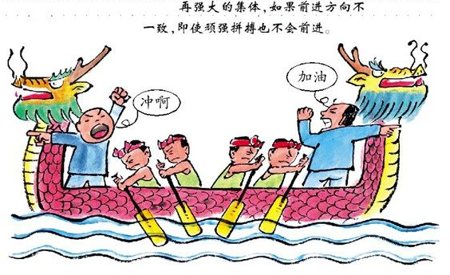

纪律能不能成为“治病救人”的“良药”，不仅要靠监督执纪问责，更要靠每个党员干部心存敬畏、手握戒尺，时刻将纪律挺在前面、立在心头。
近期，领导干部个人有关事项报告抽查核实工作成为舆论关注的热点议题。据悉，2014年，因抽查核实发现问题，有5名拟提拔中管干部及数十名厅局级、县处级考察对象被取消提拔资格。从今年开始，随机抽查比例由过去的3%—5%提高到10%，并开始实行干部选拔任用“凡提必查”制度。
这些案例和越织越密的制度笼子，提醒党员干部，纪律是不可触碰的底线，在全面从严治党的新形势下，自我约束的“风纪扣”绝不能松。
过去一段时间，在党员干部监督上，相当一部分党组织习惯于把防线只设置在反对腐败上，认为只要其没有腐败问题，其他问题就都可忽略不计。有些纪委只重视查办大案要案，忘记自己的职责是依“纪”进行监督执纪问责。有的干部也认为，自己只要不贪不腐，就没有什么可怕的。在这种观念支配下，一些党员干部无视党规党纪，或是自行其是、阳奉阴违，或是欺瞒组织、隐情不报，渐渐放松了自我约束。
十八大以来，面对依然严峻复杂的反腐败斗争形势，中央在“打虎”、“拍蝇”的同时，高度重视纪律建设。从实施中央八项规定，持之以恒纠正“四风”，到近期中央领导反复强调政治纪律和政治规矩，从严治党、严明纪律的要求始终贯穿于党风廉政建设和反腐败
据媒体报道，陕西省政府日前宣布取消下放94项行政审批项目，简政放权向前再迈一步。正如李克强总理在十二届全国人大三次会议闭幕后的记者招待会上所强调的，要以壮士断腕的勇气，继续推进简政放权。简政放权，仍将是本届政府重点推进的工作。
作为发挥市场配置资源决定性作用、铲除寻租腐败的关键之举，简政放权在过去的两年给中国经济带来了动力和活力。以商事登记制度改革为例，改革推开后，每天有上万家企业登记，比上年增加了50%，激发市场活力的作用可见一斑。
然而改革在推进过程中也出现了一些问题，比如一些地方政府和单位“明放暗不放”，将本该下放或取消的审批事项转给了与自己密切相关的“红顶中介”；一些部门以“放权”为名行“放责任”之实，将本该属于自己职责范围内的“老大难”事项推给别人；一些窗口服务型单位出现了“门好进、脸好看、事难办”的“新衙门作风”。这些现象反映出部分政府和单位“一放了之”的心态，与改革的初衷相违背，甚至滋生出新的腐败问题，必须坚决加以纠正。
简政放权，落实得到位。有放就要有接，否则改革便只是“花架子”。要统一思想认识，解决改革过程中不同部门之间、不同层级政府之间相互掣肘、相互扯皮问题，杜绝你放我不放、放了没人接等现象。同时，对于下放的审批事项，要明确责任单位，对搞“暗度陈仓”，将已经取消的事项转移给“红顶中介”的要严厉惩处。评判改革效果如
工作中，各级纪委监督执纪问责的发条越拧越紧，正风反腐的震慑效应逐渐显现。
但是，从近日公布的2015年以来全国查处违反中央八项规定精神问题情况可知，当前平均每月仍有2000多名党员干部因违反作风纪律被查处。中央八项规定已经实施两年多，但违规违纪现象仍禁而不绝，这说明，在少数党员干部心中，遵规守纪的意识仍然不强，守住纪律底线的警觉性依然不够。
古人云：“不矜细行，终累大德。”对于党员干部来说，每一次对纪律的漠视，每一次对规矩的践踏，都可能成为打开贪腐之门的钥匙；自我约束的“风纪扣”每解开一颗，就意味着对各种诱惑的防备解除一分，“不拘小节”、任性而为的后果不容小觑。倪发科、刘铁男等人落马的案例表明，从违纪到违法是一个量变到质变的过程，党员干部“破法”者，无不从“破纪”始。
纪律能不能成为“治病救人”的“良药”，不仅要靠监督执纪问责，更要靠每个党员干部心存敬畏、手握戒尺，时刻将纪律挺在前面、立在心头。党员干部只有认清党纪严于国法的事实，明确遵规守纪不是“小节”，更不是空话，而是应尽的职责和必须守住的政治生命线，才能在诱惑面前保持定力，在细微之处体现担当。只有让纪律立起来、严起来，党风廉政建设和反腐败工作才能不断深化，为全面推进“五位一体”建设、全面建成小康社会提供助力。 (引自《中国纪检监察报》)
何，不仅要看取消和下放了多少审批事项，更要看这些事项是否被有效承接，相关举措是否释放了经济潜力、激发了市场活力。
简政放权，责任不能减。改革是要简掉那些不该管也没必要管的审批事项，意味着要从原来侧重于审批的管制型政府，转变为侧重于服务和监管的责任型政府。有权必有责，放权不等于放任。进一步简政放权，就要做到“该放就放、该管则管”，放活和监管齐上阵。改革必须在阳光下进行，通过列出权力清单、责任清单和负面清单方式，明确哪些是应取消或下放的事项，哪些是必须保留的事项。对于权力清单之外的，该放的必须放，对于责任清单之内的，该管的一定要管。
简政放权，追责不能松。打蛇要打七寸，简政放权并不意味着政府部门可以“卸担子”、“撂挑子”，而是要从不必要的审批中抽身出来，将更多的时间和精力用来加强事中、事后的监管和追责。在市场经济和依法治国的背景下，政府部门的职责，一方面要维护市场经济秩序，对搞坑蒙拐骗、假冒伪劣、蓄意污染环境，违背市场公平竞争原则的行为严加监管、严厉惩处；另一方面，要依法用权，盯紧自身保留下来的审批事项，对“有权任性”和“为官不为”者严加追责。
简政放权不是剪指甲，是割腕，肯定会割到痛处。然而只有正视问题，才能谋划将来。当下，推进“四个全面”战略部署的要求和经济下行的现实压力，对改革实效提出了更高要求。只有下决心破除部门利益、行业利益的藩篱，破除“一放了之”的思想，才能真正提高简政放权的“含金量”，用政府权力的“减法”换得市场活力的“乘法”。
(引自《中国纪检监察报》)

廉吏人物篇--春秋宋国 子罕
自我约束的“风纪扣”绝不能松

简政放权不能“一放了之”

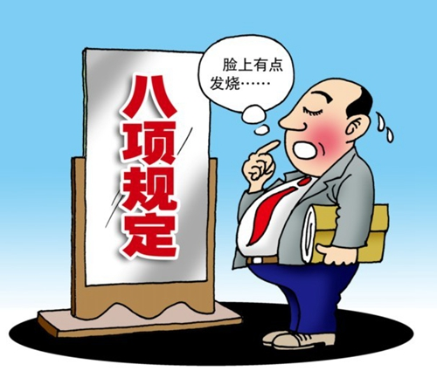
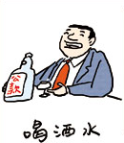
水 水 水 水
②齐心协力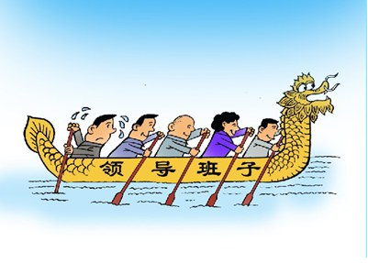
四项费用零增长
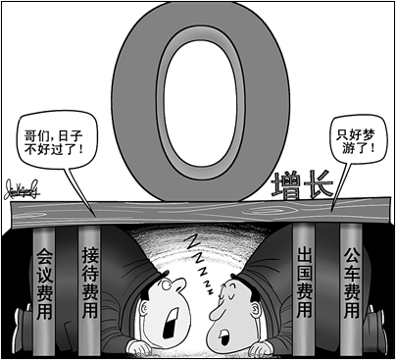
据媒体报道，武汉市长阮成发要求2015年市政府将严格执行“会议、接待、出国和公车”四项费用零增长，严控行政开支。中国行政成本一向高居世界第一，希望武汉的做法有更多地区来效仿。
（以上摘自《武汉晚报》焦海洋/图）
